
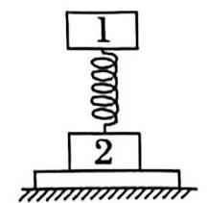
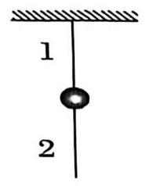
高一年级12月份月考试题
物理试卷
一、单项选择题（每题4分，共7题，共28分）
1．关于惯性，下列说法正确的是 ( )
A.抛出去的标枪靠惯性向远处运动
B.物体自由下落时，物体的惯性将消失
C.球由静止释放后加速下降，说明力改变了惯性
D.物体沿水平面滑动，速度越大滑行的时间越长，说明速度大惯性就大
2．普朗克常量$h=6.626×10^{−34}J·s,$光速为c，电子质量为m_{e},，则$\frac{h}{mec}$在国际单位制下的单位是 ( )
A. J/s B.m C.J·m D. m/s
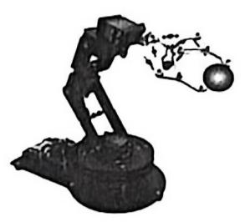
3．如图所示，一机械臂铁夹夹起质量为m的小球，机械臂与小球沿水平方向做加速度为a的匀加速直线运动，则铁夹对小球的作用力 ( )
A.大小为mg，方向竖直向上
B.大小为ma，方向水平向右
C.大小与小球的加速度大小有关
D.方向与小球的加速度大小无关
4．如图所示，物块1的质量为3m，物块2的质量为m，两者通过弹簧相连，整个系统置于水平放置的光滑木板上，并处于静止状态。现将木板沿水平方向突然抽出，设抽出后的瞬间，物块1、2的加速度大小分别为$a_{1}$、$a_{2}$。重力加速度大小为g
则有 ( )
A. $a_{1}=0,a_{2}=g$ B. $a_{1}=ga_{2}=g$
C. $a_{1}=0,a_{2}=4g$ D. $a_{1}=g,a_{2}=4g$
5．如图所示，相同细线1、2与钢球连接，细线1的上端固定，用力向下拉线2，则
( )
A．缓慢增加拉力时，线2会被拉断
B．缓慢增加拉力时，线1中张力的增量比线2的大
C．猛拉时线2断，线断前瞬间球的加速度大于重力加速度
D．猛拉时线2断，线断前瞬间球的加速度小于重力加速度
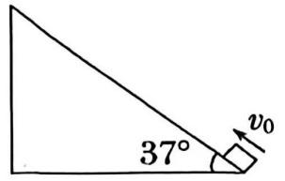
6．中国自主研发的“暗剑”无人机，时速可超过2马赫。在某次试飞测试中，起飞前沿地面做匀加速直线运动，加速过程中连续经过两段均为120m的测试距离，用时分别为2s和1s，则无人机的加速度大小是 ( )
A.$20m/s^{2}$ B. 40m/s²
C.$60m/s^{2}$ D.$80m/s^{2}$
7．小物块从一固定斜面底端以初速度v_{o}冲上斜面，如图所示，已知小物块与斜面间动摩擦因数为0.5，斜面足够长，倾角为37°，重力加速度为g。则小物块在斜面上运动的时间为$(cos37^{∘}=0.8,sin37^{∘}=0.6)$( )
A. $\frac{2v_{0}}{g}$ B. $\frac{3v_{0}}{g}$
C. $(√5+1)\frac{v_{0}}{g}$ D. $(6+1)\frac{v_{0}}{g}$

二、多项选择题（每题6分，共3题18分）
8．如图所示，质量为m的小球被一根橡皮筋AC和一根轻绳BC系住，当小球静止时，橡皮筋处在水平方向上。下列判断中正确的是 ( )
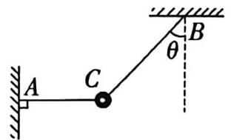
A.在AC被突然剪断的瞬间，BC对小球的拉力不变
B.在AC被突然剪断的瞬间，小球的加速度大小为gsinθ
C.在BC被突然剪断的瞬间，小球的加速度大小为$\frac{g}{\cos{θ}}$
D.在BC被突然剪断的瞬间，小球的加速度大小为gsin θ
9.2021年9月17日，“神舟十二号”返回舱成功返回，返回舱在距地面某一高度时，启动减速降落伞开始做减速运动。当返回舱的速度大约减小至v=9m/s时，继续匀速（近似）下降。当以这个速度一直降落到距离地面h=1.1m时，立刻启动返回舱的缓冲发动机并向下喷气，舱体再次做匀减速运动，经历时间t=0.2s后，以某一安全的速度落至地面。设最后的减速过程可视为竖直方向的匀减速直线运动，取g $=10m/s^{2},$，则最后减速过程中 ( )
A.返回舱中的航天员加速度向下
B．返回舱再次做减速运动的加速度大小为25m/s²
C．返回舱落地的瞬间速度大小为2m/s
D.返回舱再次做减速运动时对质量m=60kg的航天员的作用力的大小为2700N
10．如图所示，在粗糙的水平面上，质量分别为m和M的物块A、B用轻弹簧相连，两物块与水平面间的动摩擦因数均为μ，当用水平力F作用于B上且两物块共同向右以加速度a₁匀加速运动时，弹簧的伸长量为x₁；当用同样大小的恒力F沿着倾角为θ的光滑斜面方向作用于B上且两物块共同以加速度a₂沿斜面向上匀加速运动时，弹簧的伸长量为x₂。下列说法正确的是 ( )
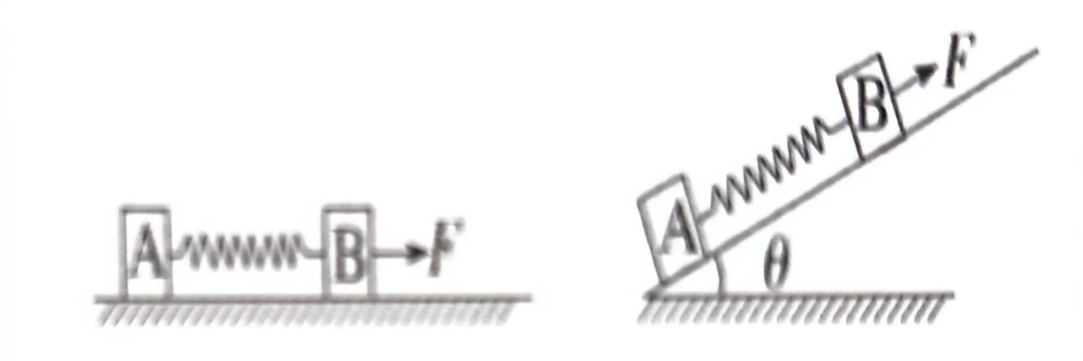
A.若m>M, 有$x_{1}=x_{2}$
B.若m<M, 有$x_{1}=x_{2}$
C.若μ>sinθ,有$x_{1}>x_{2}$
D.若μ<sinθ,有$x_{1}<x_{2}$
三、实验题（11题每空2分，12题每空3分）
11．为了测定气垫导轨上滑块的加速度，滑块上安装了宽度为d=1.0cm的遮光板，如图所示，滑块在牵引力作用下匀加速先后通过两个光电门，配套的数字毫秒计记录了遮光板通过光电门1的时间为$Δt_{1}=0.20s,$，通过光电门2的时间为$Δt_{2}=0.05$s，遮光板从开始遮住光电门1到开始遮住光电门2的时间为Δt=0.50s,，则遮光
板通过光电门1时的速度$v_{1}=\underline{}$ ，光板通过光电门2时的速度$v_{2}=$ 滑块的加速度约为 。（每个空均保留2位有效数字）
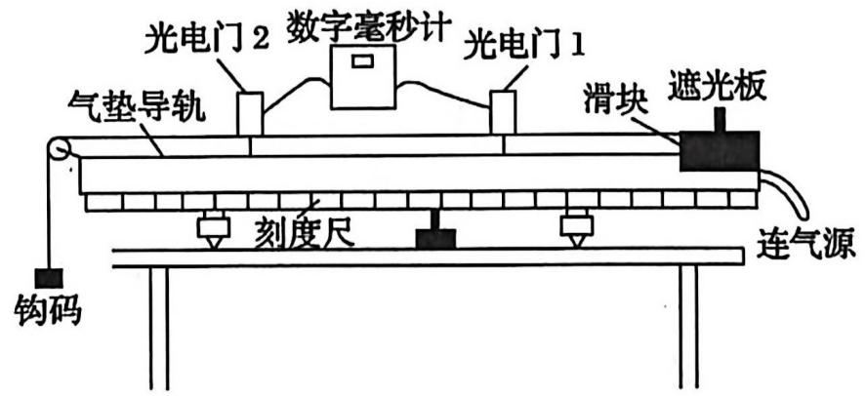
12．为了探究质量一定时加速度与力的关系，一同学设计了如图甲所示的实验装置。其中M为带滑轮的小车的质量，m为沙和沙桶的质量。（滑轮质量不计）
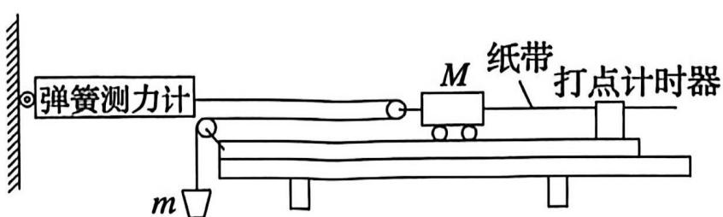
甲
（1）实验时，一定要进行的操作是 。
A.用天平测出沙和沙桶的质量
B.将带滑轮的长木板右端垫高，以补偿阻力
C.小车靠近打点计时器，先接通打点计时器的电源，再释放小车，打出一条纸带，同时记录弹簧测力计的示数
D.改变沙和沙桶的质量，打出几条纸带
E.为减小误差，实验中一定要保证沙和沙桶的质量m远小于小车的质量M
（2）该同学在实验中得到如图乙所示的一条纸带（两计数点间还有两个点没有画出），已知打点计时器采用的是频率为50Hz的交流电，根据纸带可求出小车的加速度为 m/s²（结果保留两位有效数字）。
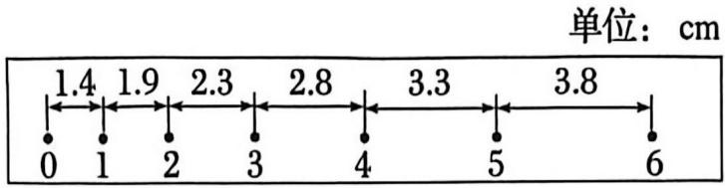
乙
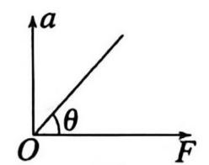
（3）以弹簧测力计的示数F为横轴，加速度a为纵轴，画出的a-图像是一条直线，如图丙所示，图线与横轴的夹角为θ，求得图线的斜率为k，则小车的质量为 。

丙
A. 2tan θ B. $\frac{1}{\tan{θ}}$ C. k D. $\frac{2}{k}$
四、解答题（解答应写出必要的文字说明，方程式和重要的演算步骤，有数值计算的，须写出结果和单位，只写结果的不得分。13题10分，14题14分，15题15分）
13．如图所示，质量分别为2m和3m的两个小球静止于光滑水平面上，且固定在劲度系数为k的轻质弹簧的两端。今在质量为2m的小球上沿弹簧轴线方向施加大小为F的水平拉力，使两球一起做匀加速直线运动，求稳定后弹簧的伸长量。
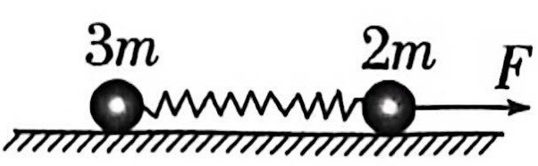
14．一个物体以某一初速度v0开始做匀减速直线运动直到停止，其总位移为x。和求：
（1）当它的位移为$\frac{2}{3}x$时，所用时间为t₁，
（2）当它的速度为$\frac{1}{3}v_{0}$时，所用时间为t₂，
（3）比较$t_{1}$和t₂大小。
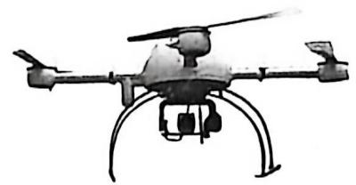
15．如图所示为四旋翼无人机，它是一种能够垂直起降的小型遥控飞行器，目前正得到越来越广泛的应用。一架质量为m=2kg的无人机，其动力系统所能提供的最大升力F=36N，运动过程中所受空气阻力大小恒定，无人机在地面上从静止开始，以最大升力竖直向上起飞，在t=5s时离地面的高度为75m(g取10m/s²）。
（1）求运动过程中所受空气阻力大小；
（2）假设由于动力系统故障，悬停的无人机突然失去升力而坠落。无人机坠落地面时的速度为40m/s，求无人机悬停时距地面的高度；
（3）假设在第（2）问中的无人机坠落过程中，在遥控设备的干预下，动力系统重新启动提供向上的最大升力。为保证安全着地，求无人机从开始下落到恢复升力的最长时间。

